**社会实践审核操作手册（班主任版）**

1. 登录系统

四川大学华西临床医学院 – 学生信息管理系统 – 身份验证



1. 核对信息

学生信息管理系统 - 研究生管理 – 研工管理 – 社会实践考核管理 – 社会实践申请

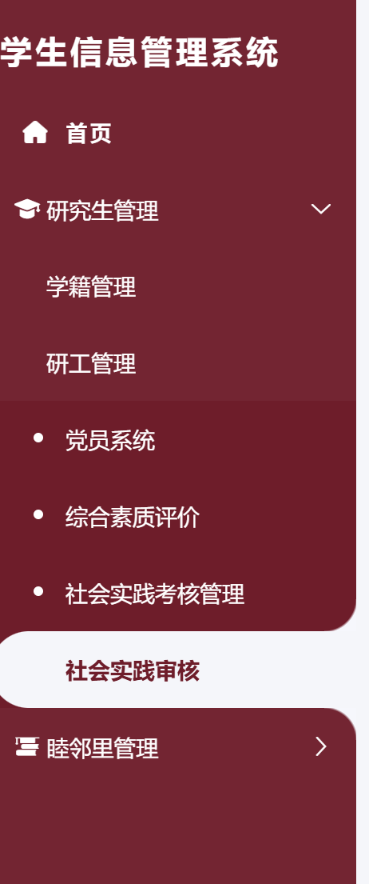

1. 审核学生社会实践申请

社会实践审核 – 查看详情 – 审核学生社会实践材料 – 班级意见录入优秀、通过、不通过（优秀名额不超过班级应考核总人数的10%） – 关闭

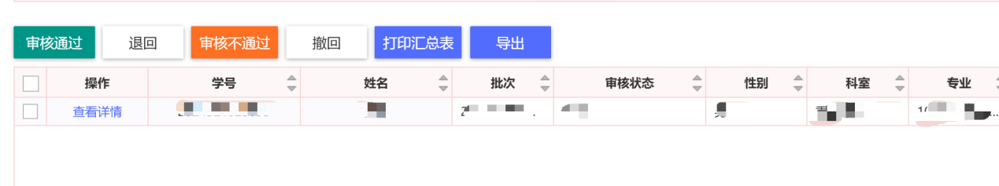

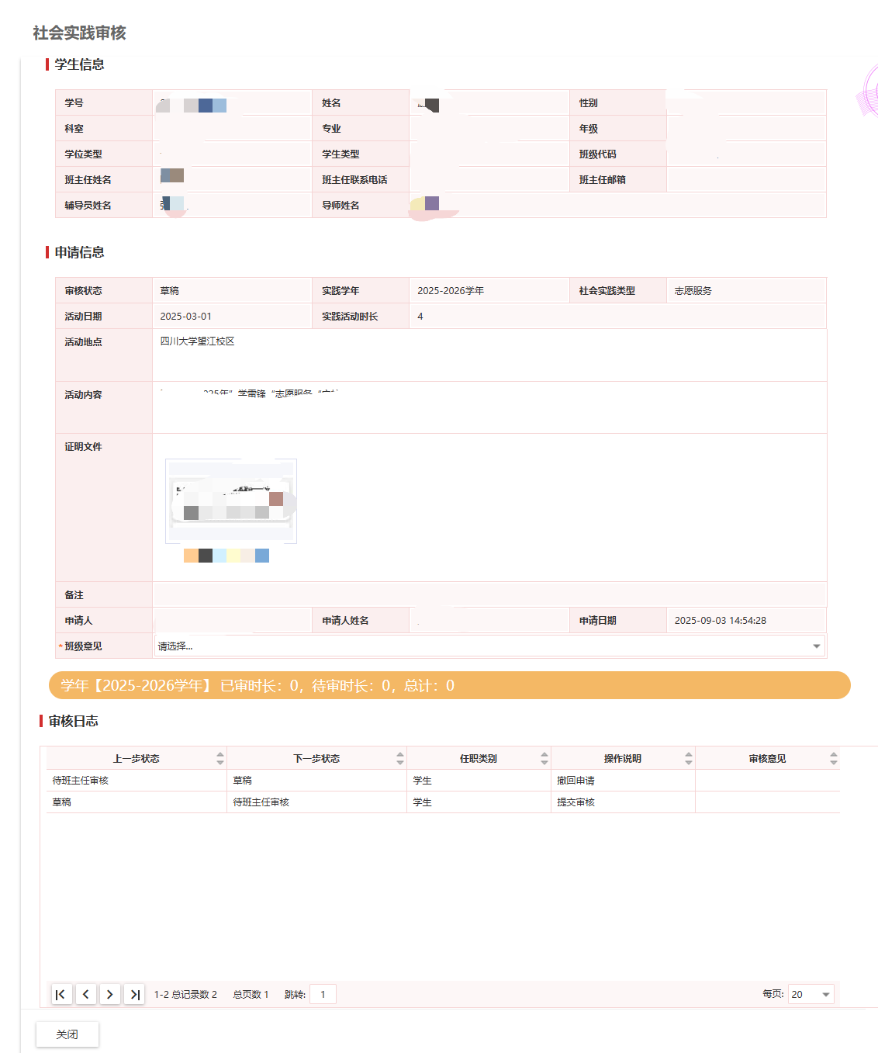

1. 评估审核

根据学生申请信息及表现予以相应评估

